魚火さん2017.8/8取材

魚火

第3回目の『推しメシ‼』は、「魚火BY THE CHEFS @ 一と九」さんです。
柏駅東口から徒歩約5分。新鮮なお魚を使った創作料理が中心ですが、がっつりお肉料理もいただけます。複数人で食事するときにお魚料理かお肉料理かで揉めることもありません。

今回は「ワンコインでボリュームたっぷりのランチがしたい！」というよくばりな方にオススメしたい平日ランチ限定特別メニューをご紹介します。
限定10食！税込み500円！正真正銘の“ワンコイン定食”です。
日替わりなので、お魚料理かお肉料理か…その日にならないとわからないのもわくわくします。

早い者勝ち！ワンコイン定食

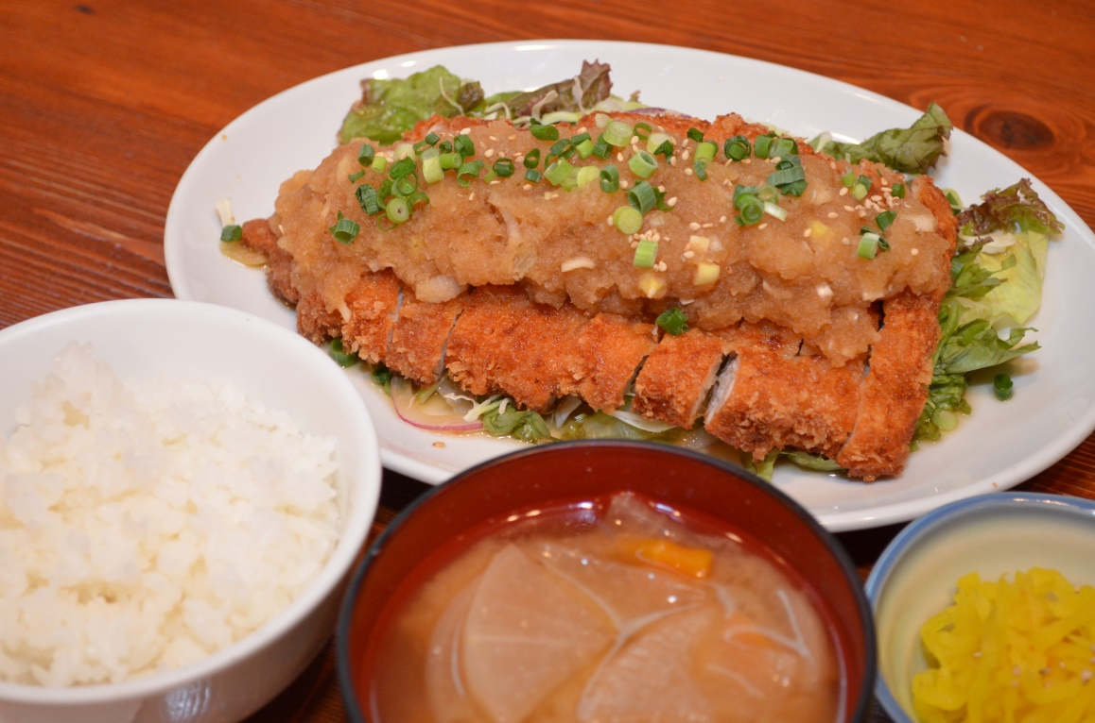
写真1098
本日のワンコイン定食“おろしチキンカツ”500円(税込)

見てください、このどどーんと大きなチキンカツを！
サクサクジューシーなカツの上にさっぱり大根おろしがたっぷりかかっています。
お味噌汁も具がたっぷりで食べごたえがあります。（この具沢山なのも魚火さんのこだわりなんだとか）

500円とは思えない一皿を用意してくださったなんとも太っ腹な、代表取締役の関さんにお話を伺いました。

魚火BY THE CHEFS @ 一と九 代表取締役 関さん

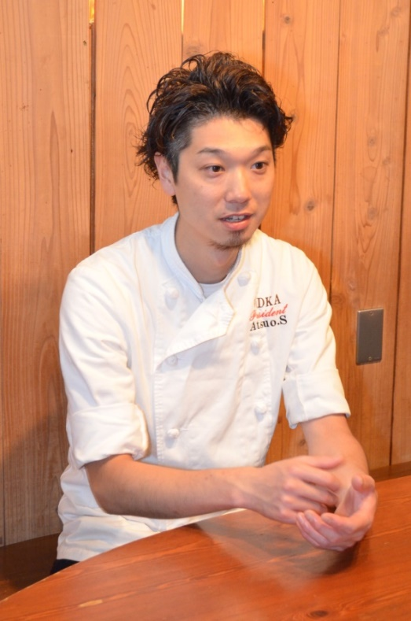
写真1130

なぜワンコイン定食を出そうと思われたのですか？

(関さん)「とにかくお客様に興味を持って来店していただけるように、お店の宣伝として始めました。」

最近はワンコインといっても税別で、実際はワンコインで収まらないじゃないか！ということも多いですよね。

(関さん)「そうなんですよ！だからうちは、正直原価は厳しいですが10名様へのワンコインだけはしょうがないと思って(税込みで)やっています(笑)。」

やっぱりすぐになくなってしまうのですか？

(関さん)「開店10分後にはなくなってしまうこともあります。ワンコイン定食を目当てに来て下さる方も多いので、是非11：30オープンと同時にご来店ください！」

今後のお店のビジョンはございますか？

(関さん)「色々な方に認知していただけたらなと思っています。オープンして17年経ちましたが、これからも柏で長く愛されるお店でありたいです！」

関さん、お忙しい中ご協力いただきありがとうございました！

「今日の分のワンコイン定食終わってた…」という方もご安心を！魚火さんには、魅力的なメニューが沢山あります。

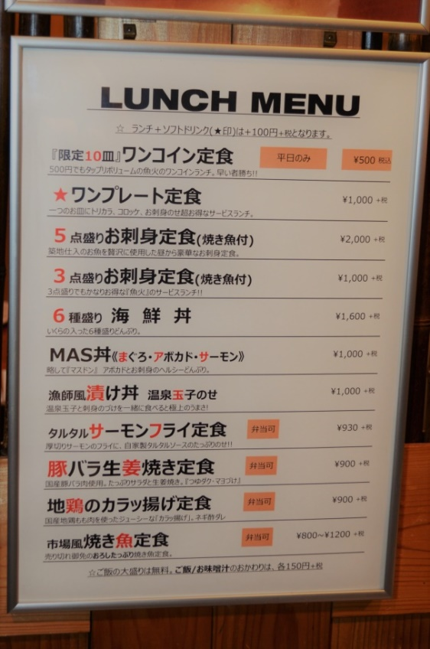
写真1093（メニュー表）

まだまだいける！別腹な“和スイーツ”

さらに、人気のデザート2品をご紹介します。
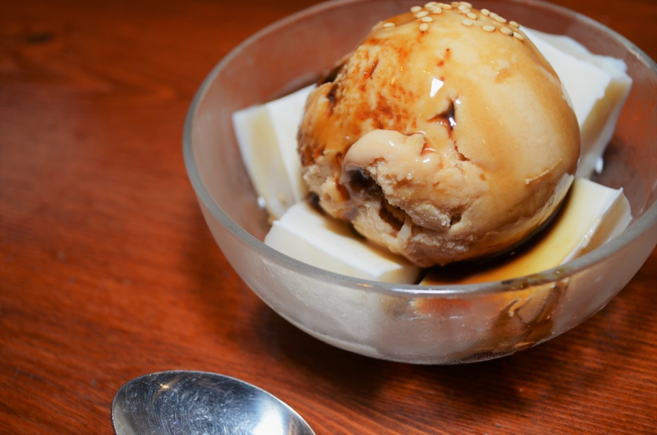
写真1114
きなこアイスと牛乳かん 480円(税抜)
きなこアイスと優しい甘さの牛乳かんがとろけます。たっぷりかかった黒みつが堪りません。

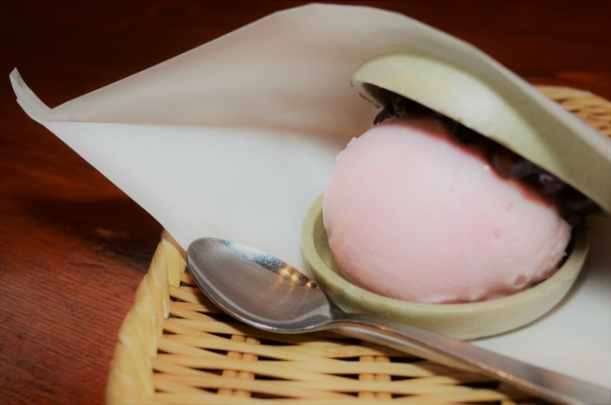
写真1115
さくらアイスとぜんざい最中 350円(税抜)
桜の風味が口一杯に広がります。これ、想像以上ですよ。よもぎの最中とぜんざいと一緒にいただくとより美味しい、ピンク色のアイスが見た目も可愛らしい一品。

開放的な空間で素敵なひと時を

今回取材させていただいた魚火さんは内装も魅力的。
開放的でオシャレな店内は東南アジアのテイストが取り入れられています。

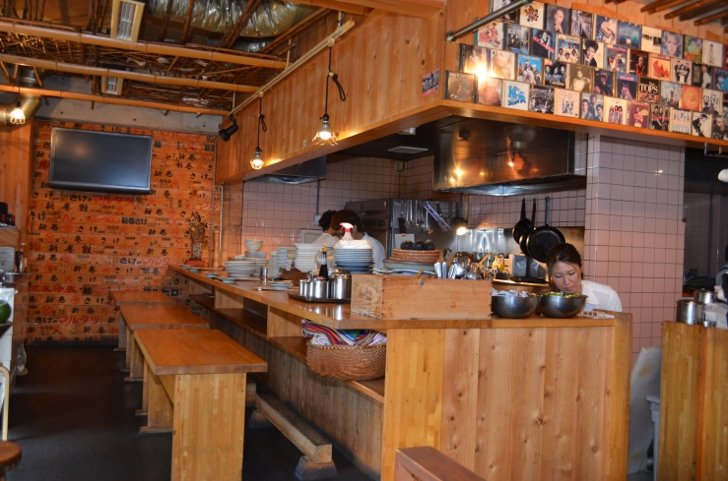
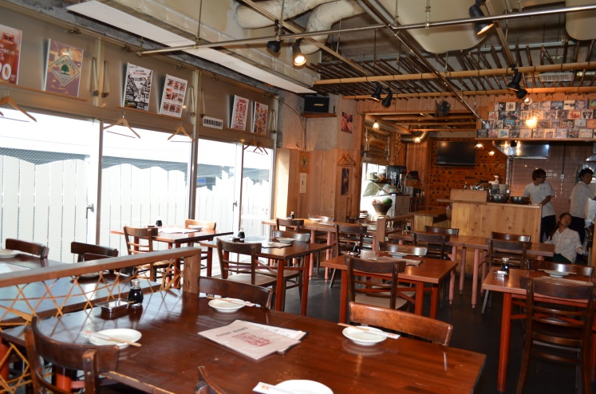
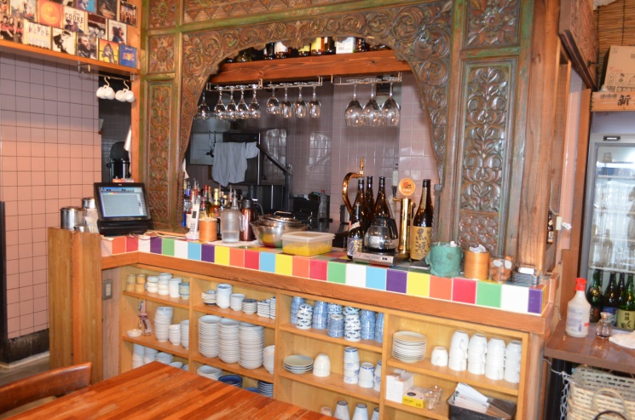
写真1087、1088、1102、

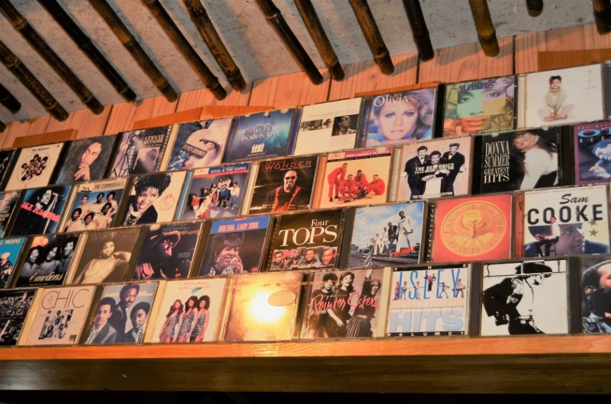
写真1086
ディナーでは先代のオーナーのご趣味だという60、70年代のSOULミュージックがかかるそう。

何度も言いますが、ワンコイン定食を狙っている方はオープン時間の11:30に合わせてご来店を！今回のご紹介は、魚火BY THE CHEFS @ 一と九さんでした。

以下、お店の基本情報です。

魚火BY THE CHEFS @ 一と九
千葉県柏市柏1-6-4 3F
☎04-7162-0522
月～日（ランチ） 11:30～14:30
月～土（ディナー）
17:00～24:00（L.O.23:30）
日（ディナー） 17:00～22:30
定休日:基本的に無し
http://vodka.1and9.jp/

掲載情報は2017年8月8日の取材時のものです。
掲載内容が変更になる場合もございます。あらかじめご了承ください。

